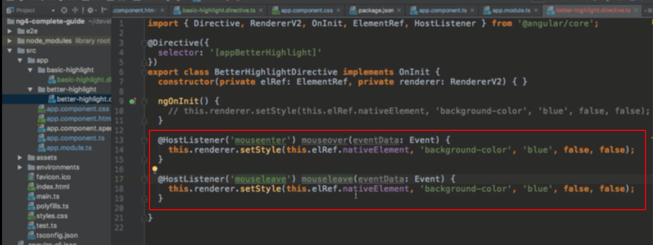

Sử dụng decorator HostListener để xử ly vs sự kiện trong directive

Như ở đây là khi di chuột vào và khi di chuột ra